Проект

Согласовано:  Начальник Департамента внутренней политики Вологодской области  ____________В.А.Зорин  __ июля 2015 года | Согласовано:  Начальник департамента культуры и туризма Вологодской области  _____________ В.А. Осиповский  __ июля 2015 года | Утверждаю:  Глава Чагодощенского района  ___________ А.В. Косёнков  __ июля 2015 года

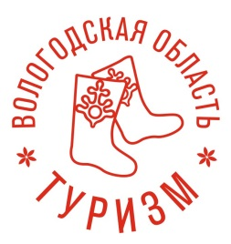

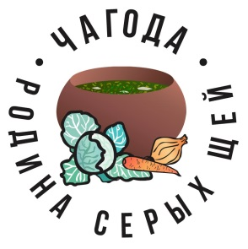

ПОЛОЖЕНИЕ
О Первом молодёжном
межрегиональном православном форуме
«Синозерский бриз»

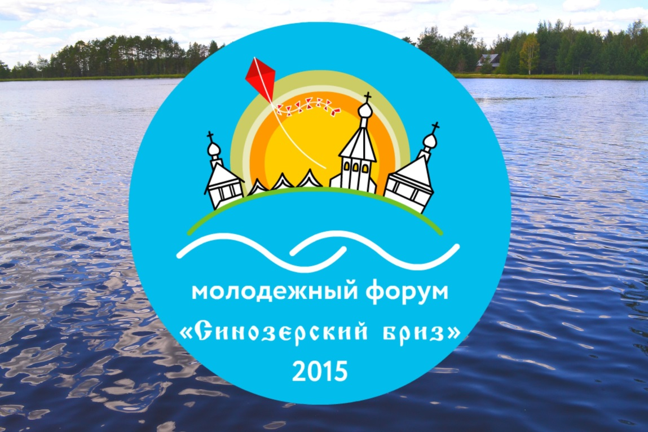

д. Пустынь 2015 год

- Учредители и организаторы форума

Первый молодёжный межрегиональный православный форум «Синозерский бриз» (далее - Форум) организуется Департаментом культуры и туризма Вологодской области, Департаментов внутренней политики Вологодской области, администрацией Чагодощенского муниципального района, приходом храма прпмч. Евфросина Синозерского.
- Цели и задачи Форума
  - Цели Форума:
- Укрепление и развитие духовной культуры молодёжи, патриотизма;
- Укрепление и популяризация здорового образа жизни, активного отдыха;
-Развитие туристско-рекреационного кластера в Чагодощенском муниципальном районе Вологодской области.
2.2 Задачи Форума:
- Укрепление духовно-нравственных основ общества;
- Популяризация русской народной культуры, традиций и обычаев;
- Популяризация культурного и духовного наследия Чагодощенского района;
- Развитие туризма в Чагодощенском районе;
- Популяризация опыта православного лагеря «Ловитва» в молодежной среде;
- Укрепление экономических и культурных связей с соседними регионами.
- Участники Форума
Участниками форума являются студенты СУЗов, ВУЗов, ученики 9-11 классов, православная молодежь в соответствии с поданными заявками. Количество участников в команде 6 человек. Команду сопровождает руководитель, который несет ответственность за каждого члена команды, а также за наличие и сохранность походного инвентаря (палатки, спальные мешки, сухие пайки, котелки, посуду и т.д.). Питание во время нахождения в лагере участники осуществляют за свой счёт. Команды добираются самостоятельно по районного центра – пос.Чагода к зданию администрации района (Чагодощенский район Вологодской области, п. Чагода, ул. Стекольщиков, д. 3), Приложение 1. Далее участники форума пересаживаются в организованный транспорт и отправляются на место проведения форума - в деревню Пустынь Чагодощенского района.
Приветствуется единая командная форма одежды.
Участники форума готовят визитку (театрализованное представление команды продолжительностью до 5 мин. в соответствие с темой форума); кроме того, команды готовят домашнее задание - творческое выступление для посиделок у вечернего костра дружбы – песни, стихи, театрализованные выступления на православную тематику.
Второе домашнее задание – презентация и запуск в небо символа форума «Синозерский бриз» - «воздушного ангела» (воздушных змеев), изготовленного своими руками. Качество и оригинальность «воздушных ангелов» будет оцениваться за соответствие теме, оригинальность и дальность полёта. Команда, представившая самого оригинального «ангела» будет награждена дипломом победителя и поощрительным призом.
Подвоз участников форума обеспечивается за счет направляющей стороны.
Для участия в Форуме команде-участнику в срок до 10 августа 2015 года необходимо направить заявку на электронный адрес: kultura.chagoda@yandex.ruлибо molodoq23171@mail.ru. В заявке необходимо указать следующее:
Название команды | ФИО руководителя и/или капитана команды, контактные данные (телефон) | ФИО, возраст членов команды | Место проживания

- Сроки и место проведения Форума
Молодёжный форум проводится 28-29 августа по адресу: Вологодская область, Чагодощенский район, д. Пустынь, Мегринское сельское поселение, д. Пустынь.
- Условия участия
Во время проведения мероприятия категорически запрещается распитие спиртных напитков, курение и употребление психотропных веществ, нецензурной лексики. Если таковое правило будет нарушено, вся команда немедленно дисквалифицируется с последующим сообщением на место учебы и работы участников.
- Порядок организации и проведения Форума
Для организации и проведения Форума создаётся Организационный комитет (далее-оргкомитет) молодёжного православного межрайонного форума «Синозерский бриз». В оргкомитет входят:
Косёнков Александр Владимирович – Глава Чагодощенского района, председатель;
Симанова Татьяна Александровна - заместитель Главы района;
Отец Роман Подосёнов – настоятель храма Покрова Пресвятой Богородицы;
Багина Галина Викторовна – глава Мегринского сельского поселения;
Раннель Елена Алексеевна – начальник отдела культуры, спорта и молодежной политики;
Шейнова Ирина Владимировна – главный специалист отдела культуры, спорта и молодежной политики;
Горбунов Валерий Васильевич – житель дер. Пустынь, Мегринского с/п;
Питалина Людмила Николаевна – директор МБУ «Чагодощенский музей;
Кузнецова Любовь Владимировна – специалист по работе с молодёжью;
Контактные телефоны: 8(81741) 2-13-54, 2-31-71
Оргкомитет может вносить изменения и дополнения в данное Положение. Участие в форуме автоматически предполагает, что участники разрешают организаторам фото - и видеосъемку для создания видеофильма или буклета.
- Программа форума
За каждой командой от организаторов форума закрепляется куратор. Координаторы назначаются из числа представителей оргкомитета. Программа форума включает ряд мероприятий, отражённых в Приложении 2,3 к данному Положению.
- Порядок и определение победителей форума
Все участники форума награждаются сертификатами участников, команда – победитель квест-игры «Легенды Синозерья. Голос Пустыни» награждается дипломом победителя и поощрительным призом, команда, представившая самого оригинального «воздушного ангела» награждается дипломом победителя и поощрительным призом.

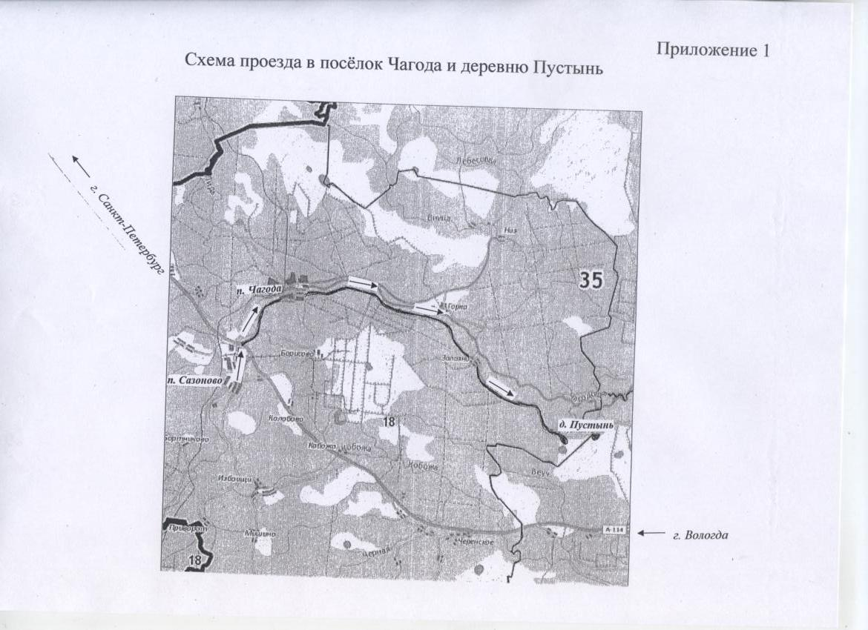

Приложение № 2

ПРОГРАММА ФОРУМА «СИНОЗЕРСКИЙ БРИЗ»

Мероприятие | Время
28 августа
Сбор участников форума в п. Чагода, утренний чай | 6.00-8.00
Заезд участников форума в д. Пустынь | 8.00- 10.00
Торжественная литургия в храме святых апостолов Петра и Павла | 10.00-12.00
Разбивка лагеря участниками форума | 10.00- 12.00
Обед | 12.00-13.00
Начало работы аллеи мастеров, проведение мастер-классов | 12.00-18.00
«Вологодская область – душа Русского Севера», открытие фотовыставки «Живая Пустынь» | 12.30-18.00
Выступление звонаря из С.-Петербурга | 13.00-13.30
«Круглый стол» участников форума с Главой Чагодощенского района А.В.Косёнковым и настоятелем храма Евфросина Синозерского Романом Подосёновым, почётными гостями | 13.00-14.00
Торжественное открытие форума на главной сцене | 14.00-14.30
Творческие визитки команд – участников форума | 14.30-15.30
Театрализованное представление «Чагода – родина серых щей» | 15.30 –16.00
Фестиваль «Нет вкусней чагодощенских серых щей!»:  - Конкурсная эстафета команд-участниц  - Установление рекорда «Самая массовая рубка крошева для серых щей» для «Книги рекордов России»  - Дегустация серых щей  - Кулинарный развал в избе-читальне. Уголок поэтов.  - Презентация сборника «Чагода – родина серых щей» | 16.00 – 17.00
Гала-концерт с участием хора «Псалт и Ко» (о. Валаам),  группы «Dedoox» (С-Пб) | 16.00-17.00
Подведение итогов фестиваля «Нет вкусней чагодощенских серых щей!» | 17.00-17.30
Концерт вокальной женской группы из хора Виктора Дробыша (С-Пб) | 17.30-19.00
Ужин | 18.00-19.00
Концерт участницы проекта «Новая звезда» Евгении Винник | 19.00-20.00
Встреча с участниками православного лагеря «Ловитва»,  костер дружбы на берегу озера | 20.00-22.00
Отбой | 22.00
29 августа
Подъем, завтрак | 8.00-10.00
Квест-игра в Старой Пустыни «Легенды Синозерья. Голос Пустыни» | 10.00-12.00
Обед | 12.00-13.00
Конкурс и запуск в небо «Воздушных ангелов» | 13.00-14.00
Подведение итогов форума, награждение победителей | 14.00-15.00
Отъезд участников форума | 15.00

